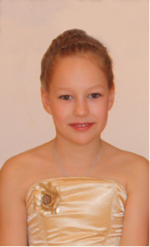
X Московский открытый конкурс юных поэтов «В СОЗВЕЗДИИ ПУШКИНА»,
посвященный 230-летию со дня рождения Петра Андреевича Вяземского

№ | Фамилия Имя конкурсанта | Возраст | Место учёбы | Место жительства  E-mail  Телефон | Название стихотворения
 | Иванова Татьяна | 12 лет | Центр образования №1089 «Коллаж»  учитель Иван Петрович Степанов | г. Москва  sfera@mail.ru  8-900-600-50-03 (пед.) | «Лицейское братство»

